运营安全与节能环保的隧道及地下空间
暨交通基础设施建设第五届全国学术研讨会
(二号通知·邀请函)

_____________：

原定2014年8月5-7日于云南省腾冲市召开的运营安全与节能环保的隧道及地下空间暨交通基础建设第五届全国学术年会改在云南省昆明市举办。会议将对国内外近年来在隧道及地下空间暨交通工程基础设施中的安全防灾、节能、环保等问题的应用经验及最新研究成果进行广泛的学术交流。诚挚邀请各位专家、学者及相关技术人员的参加。

一、大会组织机构
主办单位: | 中国土木工程学会隧道及地下工程分会  隧道及地下空间运营安全与节能环保专业委员会  地下空间专业委员会  风险管理专业委员会
协办单位: | 云南省公路学会  云南省交通规划设计研究院  陆地交通气象灾害防治技术国家工程实验室  上海市土木工程学会岩土力学与工程专业委员会
 | International Association of Chinese Infrastructure Professionals(IACIP)

顾问委员会
主任: 孙 钧 副主任: 陈国靖、郭大进
委员（姓氏笔画为序）：
王梦恕、卢耀如、叶可明、刘建航、孙 钧、陈韶章、陈国靖、李永盛、吴卫平、杨林德、杨永斌、张 雁、郑颖人、姜革锋、施仲衡、钱七虎、郭大进、郭陕云、徐 健、梁文灏、龚晓南、葛修润

学术委员会
主任：朱合华 副主任：黄宏伟、彭芳乐、李志厚、汪林兵（美国）
委员（姓氏笔画为序）：
王华牢、王明年、王恒栋、王宏祥、白廷辉、白 云、冯守中、刘凤林、刘元雪、刘新荣、叶为民、叶俊能、朱建文（美国）、宋二祥、陈修和、李玉文、李志厚、李爱兵、吴爱国、吴德兴、张仲捷（美国）、张雁、张达德（中国台湾）、张志耕、张 胜、张峰（日本）、陈修和、汪林兵（美国）、林志、杨秀仁、贺怀建、胡钢、夏才初、郭小红、高文生、高世军、唐 颖、袁大军、梅世龙、梅志荣、崔红兵、崔 琳、崔玉军（法国）、常 翔、彭芳乐、程崇国、韩 杰（美国）、颜静仪

组织委员会
主 任：张发春 副主任：赵学聪、王萍、刘永才、房锐
委 员：李忠海、田雪梅、夏才初、张冬梅、闫治国、龙亚雄
秘书长: 李志厚（兼） 副秘书长: 李忠海、田雪梅、夏才初、张冬梅、闫治国

二、会议议题
- 隧道及地下空间的防灾、环保新技术
- 隧道及地下工程的通风节能新技术
- 隧道及地下工程的照明节能新技术
- 城市地下空间的规划、设计与管理
- 交通基础设施建设中的防灾、节能与环保新技术

三、会议时间地点
1、2014年8月4日 全天会议注册报到 昆明怡景园度假酒店（昆明市西
山区滇池路1288号）
2、2014年8月5日～6日 学术会议 酒店会议室
3、2014年8月7日 会后考察：保腾高速公路节能环保应用技术

四、会议费用
会议正式代表注册费：人民币1200元/人；学生或陪同人员：人民币400元/人。注册费包括资料费、会务费及餐饮费；会后组团考察费用自理。
会议统一安排住宿，住宿费用自理。怡景园酒店（四星级酒店），酒店住宿协议价格：标准间、单间380元/间 。

五、论文出版
会议期间已录用论文暂以论文集的形式供与会代表交流，会后优秀论文将在《地下空间与工程学报》正刊或增刊上正式发表。

六、会务组联系人
李东莲：13759411758
施国庆：13808714175
怡景园酒店电话：0718-8224483

七、会议日程安排
日期 | 时间 | 内容
2014年8月4日 | 08:00～24:00 | 注册报到
2014年8月5日 | 08:30～9:30 | 开幕式、合影
2014年8月5日 | 9:30～12:00 | 学术报告
2014年8月5日 | 14:30～18:00 | 学术报告
2014年8月6日 | 08:30～12:00 | 学术报告
2014年8月6日 | 14:30～18:00 | 学术报告
2014年8月7日 | 会后考察：保腾高速公路节能环保应用技术

八、交通
1. 8月4日全天昆明长水机场有专车接机，请尽快订票并将航班信息发给会务组，以便安排接机。酒店离机场36公里，畅通行驶约需50分钟。
2. 机场空港二号线：昆明长水国际机场——昆明火车站下车转乘44路，滇池管委会下车即到酒店。
3. 由市内可乘73路（市中心金马坊）、44路（昆明站）公交车到滇池国家旅游度假区管委会下车即到。
4. 南谣火车站距离酒店8.5公里。

重要提醒
1. 请各位会议代表先到怡景园酒店注册报到、办理入住手续。
2. 请各位会议代表尽早预订好返程机票，以防到时机票紧张订不上机票。请各位会议代表及时将返程的航班信息发给至会务组施国庆手机，以便安排送机。
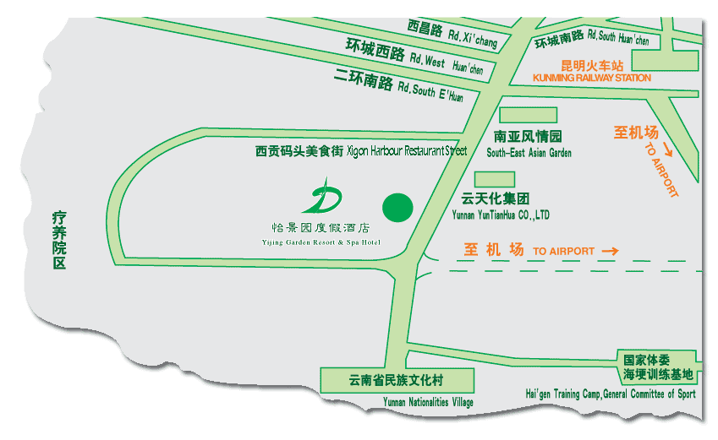
昆明机场大巴1号线：（主城区）
去程：西驿酒店（小西门原新南疆宾馆）——新迎小区（人民东路）——昆明长水国际机场空港一号线回程：昆明长水国际机场——东部客运站—— 新迎小区（人民东路） 昆明雄业大酒店（北京路）——云南民族大学——西驿酒店（小西门原新南疆宾馆）。
昆明机场大巴2号线：（南片区）
昆明机场大巴二号线去程：巫家坝机场——昆明火车站（锦江大酒店）——佳路达酒店（环城南路）——昆明长水国际
机场空港二号线回程：昆明长水国际机场——泰丽酒店（环城南路）——昆明火车站——巫家坝机场。
昆明机场大巴3号线：（北片区）
昆明机场大巴三号线来回程：昆明长水国际机场——世博园——北辰财富中心（北辰大道）——北市区（霖雨路）。
机场大巴4号线 ：（呈贡区线）
去程：机场--世纪金源酒店--南部客运站--新南亚风情酒店
回程：新南亚风情酒店--南部客运站--机场
机场大巴5号线 ：（滇池路度假区线）
去程：滇池大酒店—海埂度假区—大商汇(金南亚商务酒店)—长水机场（去程运营时间早：7:30分、8:30分各一趟）
回程：长水机场—(经)航艺酒店—大商汇(金南亚商务酒店)—海埂度假区—滇池大酒店
途经长水机场、大商汇、南亚风情第壹城，（回程运营时间早上：9:30分、10:30分各一趟，下午：17:10分、17:30分各一趟）
空港6号线：
起始站：昆明长水国际机场—新迎小区（探矿厂斜对面）—终点站：东风广场（昆明饭店正门）
昆明机场大巴时刻表：
市区到机场从当天早上05：00由市区终点站开始发头班车至22：00发末班车；机场至市区从早上09：00由机场开始发头班车至24：00发末班车。30分钟一班。除5号线外其余线路将根据机场航班量，在航班高峰期加大发班密度至，票价：25元/人。
机场公交大巴：
为了方便昆明市民出行，昆明公交城市巴士有限责任公司根据市民的需求，新增机场公交919路A、B、C、D、E5条线路。保障昆明市区至昆明机场运作需求。
A线：起始站海源寺公交车场——终到站长水国际机场航站楼B1层，途经海源寺公交车场、理工大学津桥学院、黄土坡立交桥西口、冶金学校、小菜园立交桥、火车北站、理工大学新迎区、长水国际机场航站楼B1层。
B线：起始站马街——终到站长水国际机场航站楼B1层，途经马街（西部客运站）、海源寺公交车场、眠山车场、梁家河车场、小西门、长水国际机场航站楼B1层。
C线：起始站昆明站——终到站长水国际机场航站楼B1层，途经、昆明站（站前路）、国贸中心（国贸路）、官渡广场、长水国际机场航站楼B1层。
D线：起始站新螺蛳湾公交车场——终到站长水国际机场航站楼B1层，途经新螺蛳湾公交车场、织布营（世纪金源大酒店）、长水国际机场航站楼B1层。
E线：起始站北市区车场——终到站长水国际机场航站楼B1层，途经北市区车场、世博园、长水国际机场航站楼B1层。
机场公交时刻表：
机场公交919路A线头班发车时间为6：00整。919路B、D、E线头班发车时间为7：00整，末班发车时间为19：00整。919路C线头班发车时间为5：00整,5条线路末班发车时间均为21:00整，票价均为13元，使用IC卡，9折优惠。
机场大巴从机场至市区从早上09：00由机场开始发头班车。昆明机场到市区约20公里左右，到中心区约30公里左右。
查询电话：67088999
昆明市出租车电召电话：0871—63312533
运营安全与节能环保的隧道及地下空间
暨交通基础设施建设第五届全国学术研讨会
（2014年8月5-7日 中国·云南昆明）
参 会 回 执
姓名 |  | 性别
单位 |  | 职称  /职务
通讯地址与邮编
手机号码 |  |  | 电话
E-mail
参会形式 | 是否做学术报告： □ 是 □ 否
学术报
告题目
住宿预订 | 标准间□（共 间） |  | 单人间□（共 间）
注：
（1）报到及住宿宾馆：云南昆明怡景园度假酒店（昆明市西山区滇池路1288号）。
（2）因房源紧张，为便于会务组安排，务请参会代表务于7月25日前将回执返回到：1178140137@qq.com，谢谢支持。
附：会议联系人
李东莲：13759411758
施国庆：13808714175
怡景园酒店电话：0718-8224483

